### 新教务系统选课学生端操作手册

登录企业微信找到工作台授权登录教务系统进去选课或者进入[https://mh.whwl.edu.cn](https://mh.whwl.edu.cn/)统一身份认证输入自己的学号与密码登录，找到业务直通车进入教务系统进行选课

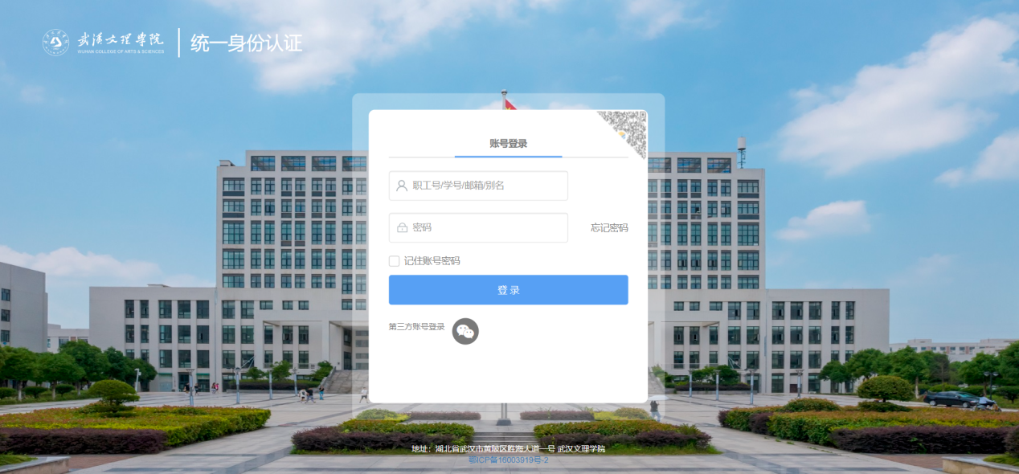

进入教务系统后，点击选课->自主选课进入到选课页面

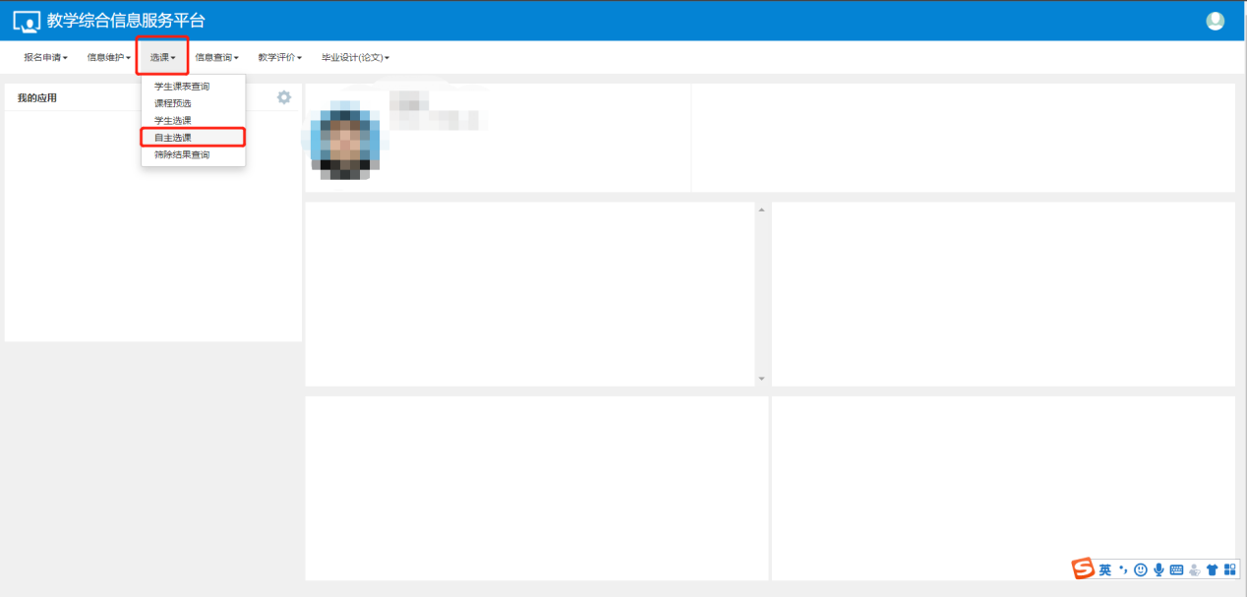

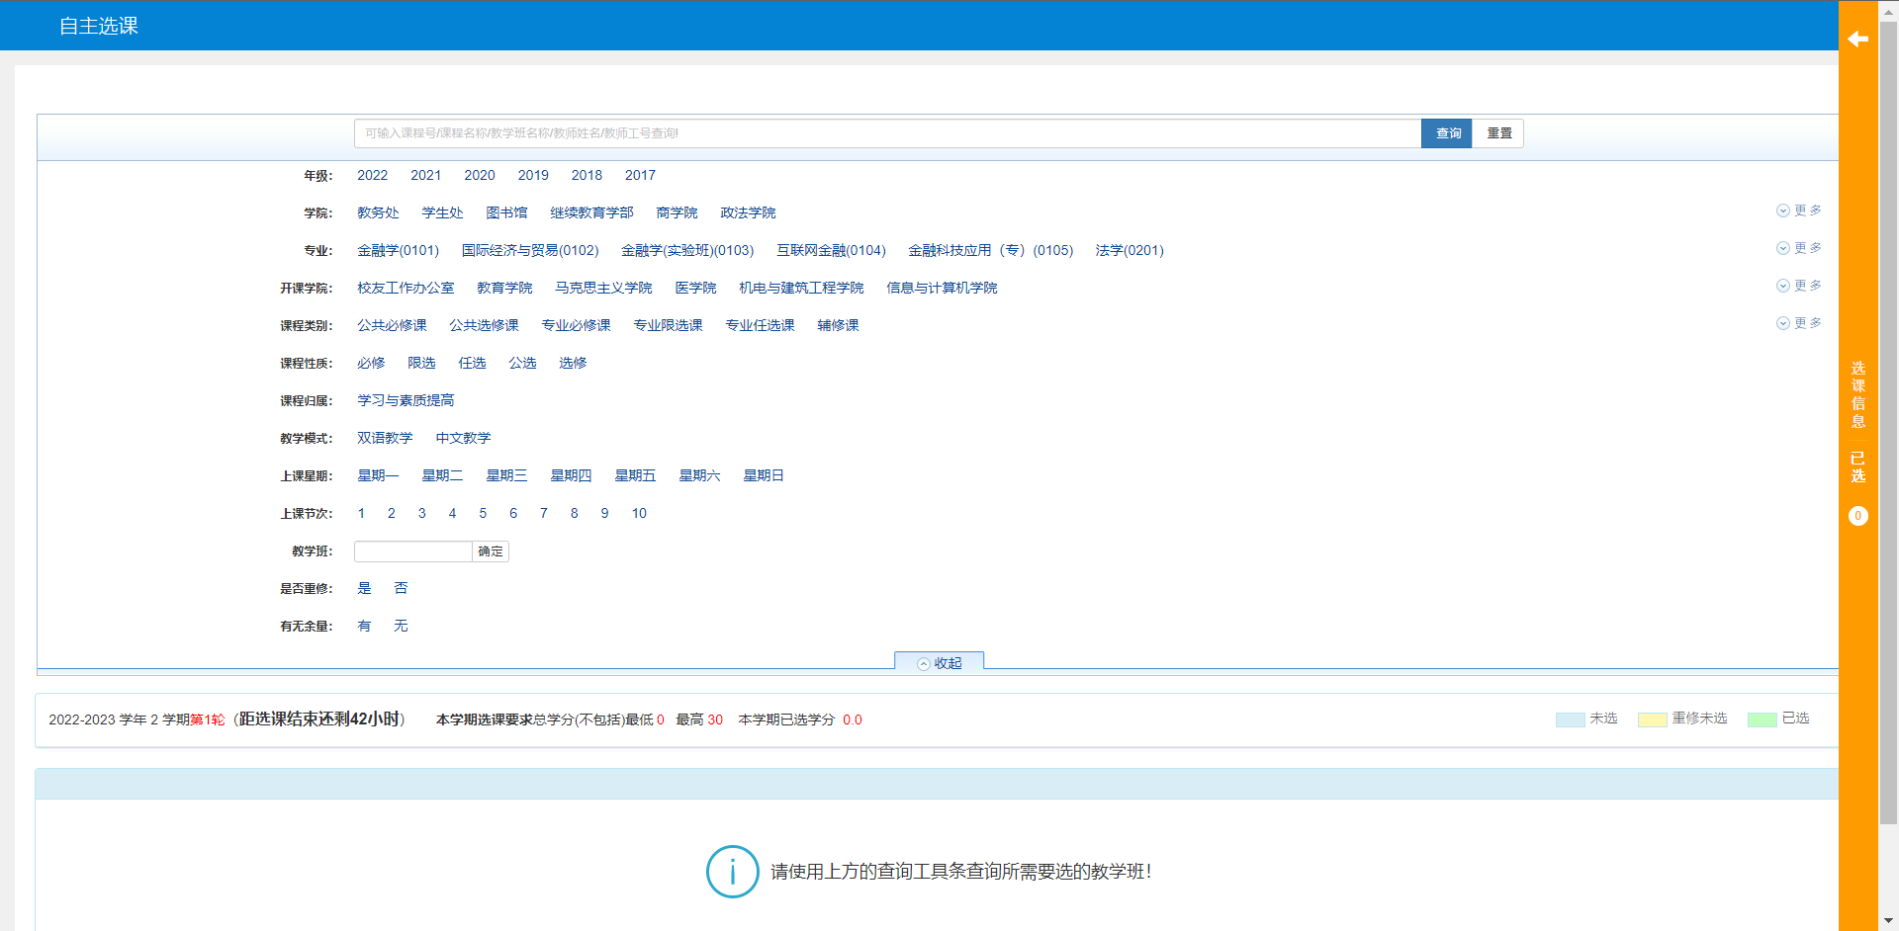

开始选课点击查询，会出现可以供选择的课程，点击课程右侧的选择即为选上该课程。

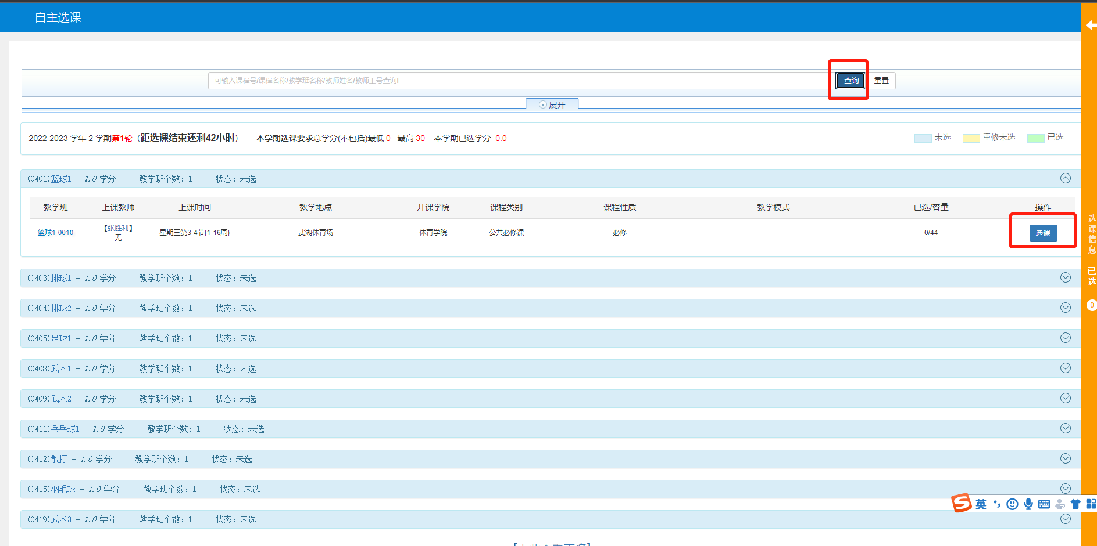

若想更改选择课程，在选课时间结束前点击退选即可选择其他课程

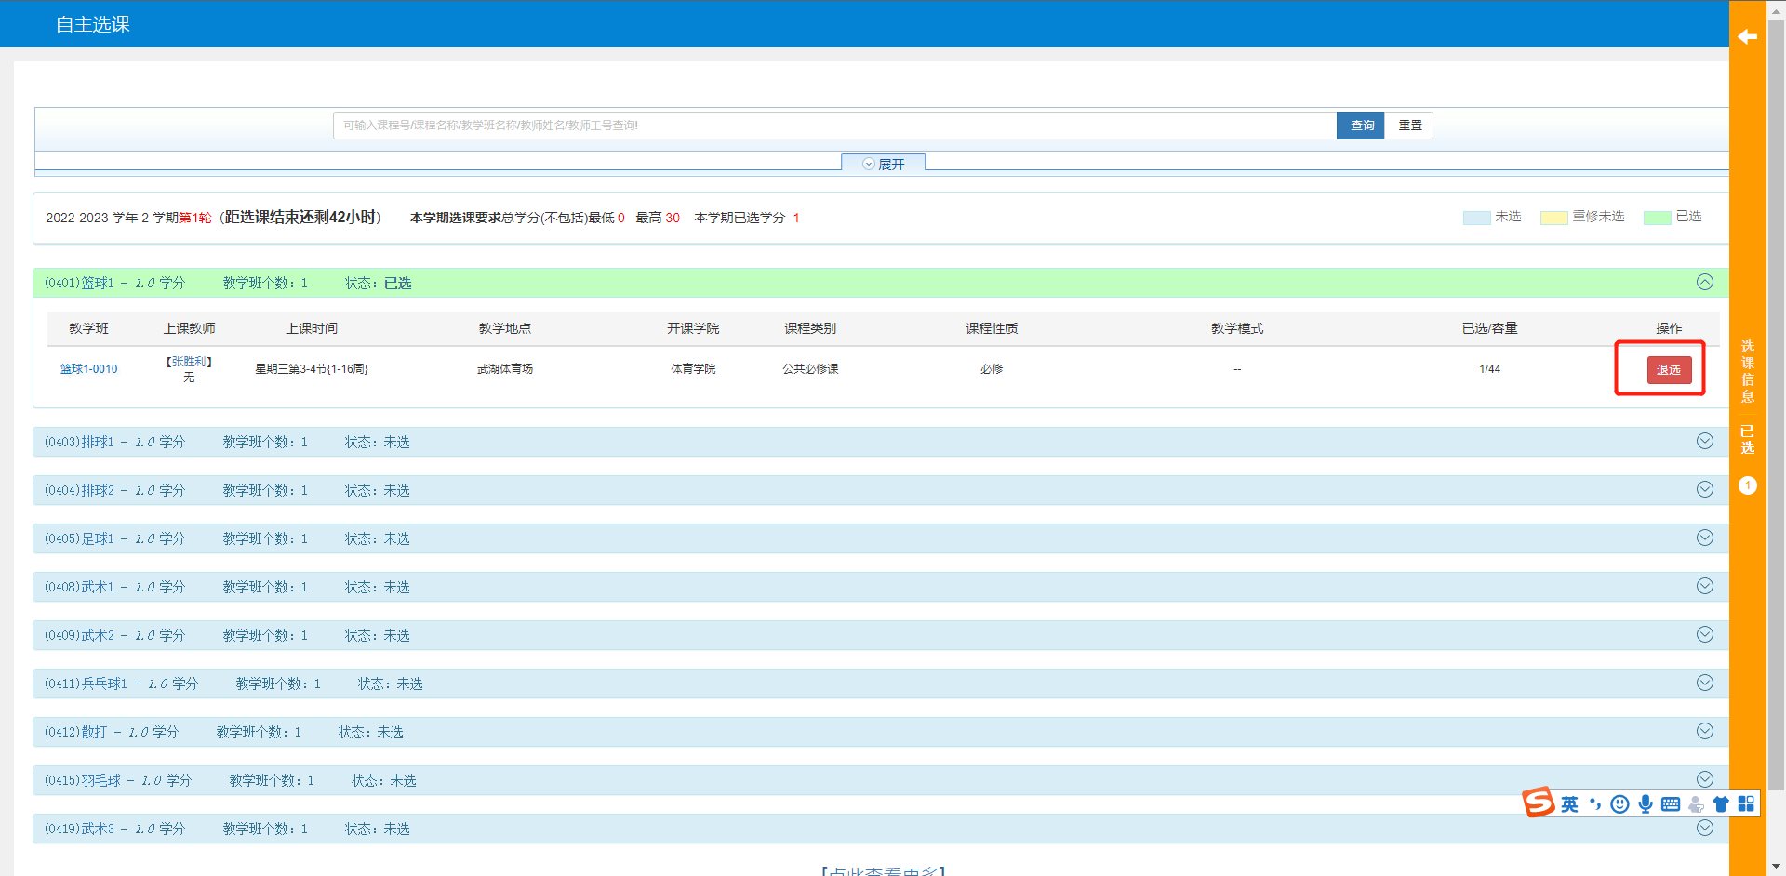

点击右侧的橙色条，还可以看到自己的选课信息以及该课程的上课时间（红色框为选择课程的上课时间）

